PRESSEMITTEILUNG

Das Ausstellungszentrum Lokschuppen präsentiert:
„VULKANE“ – eine fesselnde Reise zu den Feuerbergen der Erde

Rosenheim - Mitten in Oberbayern wird es im Frühling feurig heiß: Vom 10. März an präsentiert das Ausstellungszentrum Lokschuppen in Rosenheim die Ausstellung „VULKANE“. Eine faszinierende, multivisuelle Schau, die zu einer Reise zu den aktivsten Feuerbergen der Erde einlädt. Besucherinnen und Besucher begeben sich digital mitten in einen gewaltigen Vulkanausbruch, fahren virtuell zum Mittelpunkt der Erde und erfahren, wie Menschen an und mit Vulkanen leben. Beteiligt an der Gestaltung und am Konzept sind eine Vielzahl an Vulkanforscherinnen und -forschern, die Leihgaben kommen aus mehreren europäischen Ländern. „VULKANE“ ist eine Ausstellung der Veranstaltungs +Kongress GmbH Rosenheim (vkr). Sie läuft bis zum 10. Dezember 2023.
„Wir erwarten rund 175.000 Besucherinnen und Besucher“, erklärt vkr-Geschäftsführer Florian Englert. „Wir haben rund 2,5 Millionen Euro investiert und werden erneut beweisen, dass wir zurecht zu den Top Ten der deutschen Ausstellungshäuser gehören.“ Das Ausstellungszentrum Lokschuppen ist seit Ende der 80er Jahre bekannt für seine Erlebnisausstellungen, die Wissensvermittlung, Forschung und familienfreundliche Konzepte miteinander verbindet.
Auf einer Fläche von 1.500 Quadratmetern sind 269 Exponate zu sehen, davon 134 Originale, 14 Modelle und drei Rekonstruktionen. An 35 Medienstationen wird die Vulkanforschung zum digitalen Erlebnis. „Ein besonderes Highlight ist der Vulkanausbruch, den unsere Gäste mittendrin erleben“, erläutert die Leiterin des Ausstellungszentrums Lokschuppen Dr. Jennifer Morscheiser. Der Ausbruch ereignet sich auf einer 20 Meter breiten und 4,50 Meter hohen Leinwand. So nah kommt man einem Vulkanausbruch sonst nicht! Weiteres Highlight ist die Rekonstruktion einer Kneipe in Pompeij. Archäologen führen die Besucherinnen und Besucher durch die Straßen.
Eine große Rolle spielt der Vulkanausbruch auf La Palma. „Wir wollen vermitteln, wie Menschen an und mit Vulkanen leben. Deshalb haben wir ein Jahr nach dem Ausbruch die Menschen auf der Insel gefragt, wie es ihnen geht. Auch das macht unsere Ausstellung besonders“, so Morscheiser weiter.

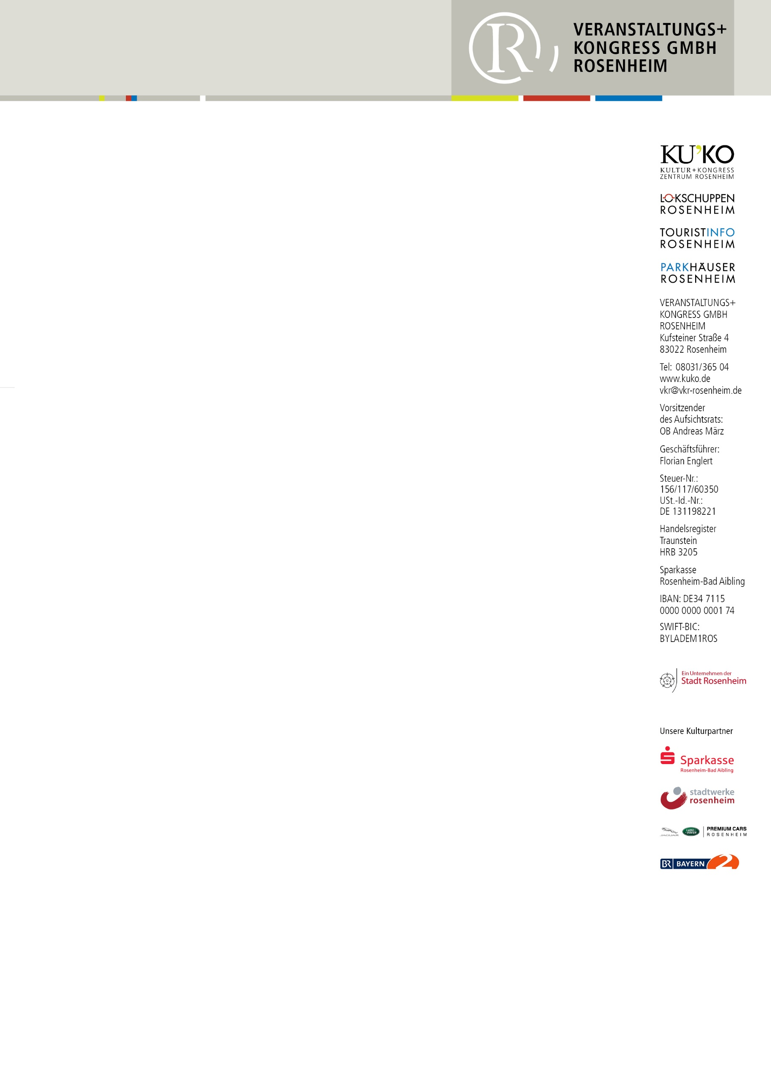

Den hohen wissenschaftlichen Anspruch der Ausstellung belegt die Zusammenarbeit mit den führenden Vulkanforschern. Sie waren am Inhalt und an der Gestaltung wesentlich beteiligt. „Diese Ausstellung schlägt einen großen Bogen von der Wissenschaft zur Kultur“, erläutert Prof. Dr. Martin Meschede von der Universität Greifswald, einer von vier Kuratoren. „Sie präsentiert allgemeinverständlich wissenschaftliche Zusammenhänge und kombiniert sie mit historischen Fakten und persönlichen Berichten und Erlebnissen. Die künstlerische Darstellung von Vulkanen oder von Ereignissen, die mit Vulkanismus zu tun haben, rundet die Ausstellung ab. Die Präsentation ist als ein Erlebnis konzipiert, man soll in die Vulkanwelt „eintauchen“, was mit phantastischen Bildern und Videos von Vulkanausbrüchen hoffentlich gelingt.“
Die Leihgaben kamen unter anderem vom Geologischen Institut der Universität Göttingen, vom Weltmuseum Wien oder vom „Marum“ in Bremen.

„VULKANE“ beeindruckt mit drei weiteren Premieren. Erstmals werden über 60 Gemälde als Originale und Repliken, die Vulkanausbrüche rund um die ganze Welt zeigen, an einem Ort versammelt – ein gewaltiger Eindruck davon, wie sich die Kunst mit dem Thema auseinandergesetzt hat. Die zweite Premiere ist ein Hörerlebnis. Bisher arbeitete der Lokschuppen bei seinen Ausstellungen mit Sounds aus der Natur. Dieses Mal hat die Ausstellung einen eigenen musikalischen Soundtrack bekommen, komponiert von Raphael Jaklitsch. Die dritte Premiere ist eine wissenschaftliche Ringvorlesung in Kooperation mit der Volkshochschule Rosenheim. Vulkanforscher geben einen Blick in die Tiefe des Vulkanausbruchs von La Palma und die Gäste erfahren aus erster Hand, ob auch in der Eifel in Deutschland ein Vulkanausbruch möglich sein könnte.

„VULKANE“ ist eine familienfreundliche Erlebnisausstellung mit profunder Wissensvermittlung, auch auf spielerische Art. „Ein besonderes Erlebnis ist unser virtueller Aufzug. Unsere Gäste können sich bis zum Mittelpunkt der Erde durcharbeiten“, erläutert Jennifer Morscheiser. „Man kann unter dem Mikroskop Dünnschliffe von Vulkangestein bestaunen, man kann sein eigenes Erdbeben auslösen und feststellen, wie hoch der Wert auf der Richter-Skala ist, aber keine Angst: Nichts wird einstürzen.“ Für Schulklassen und Kindergärten gibt es wieder altersgerechte Führungen und Workshops. Ein besonderes Vergnügen sind auch Kindergeburtstage - unterhaltsam und lehrreich zugleich.

